Приложение 1

к письму МКУ ЦРО

от _________№________

1. Видеоролики по киберграмотноти (без звука)

Ссылка: <https://disk.yandex.ru/d/MEwy-ZIiXds1KA>

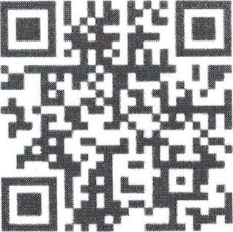

QR – код

2. Видеоролик по киберграмотности (со звуком)

Ссылка: <https://disk.yandex.ru/d/ULrvXAXEyXb8Lg>

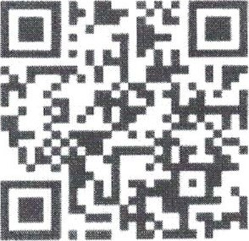

QR – код

3. Аудиоролики по финансовой грамотности

Ссылка: <https://fincult.info/teaching/audio/tsikl-audiolektsiy-finansovaya-kultura/>

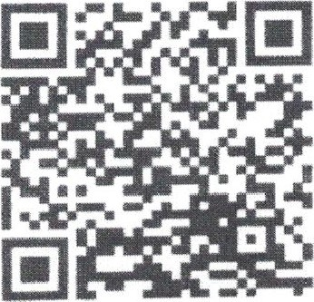

QR – код

4. Печатные материалы по киберграмотности

Ссылка: <https://disk.yandex.ru/d/cLFmtQvzSIiMfw/Листовки_Плакаты>



QR – код

5. Макеты для платежных поручений

Ссылка: <https://disk.yandex.ru/d/gvAj8rK80ZUjLw>

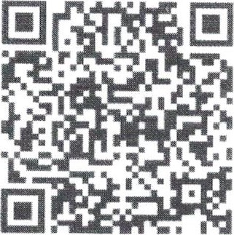

QR – код